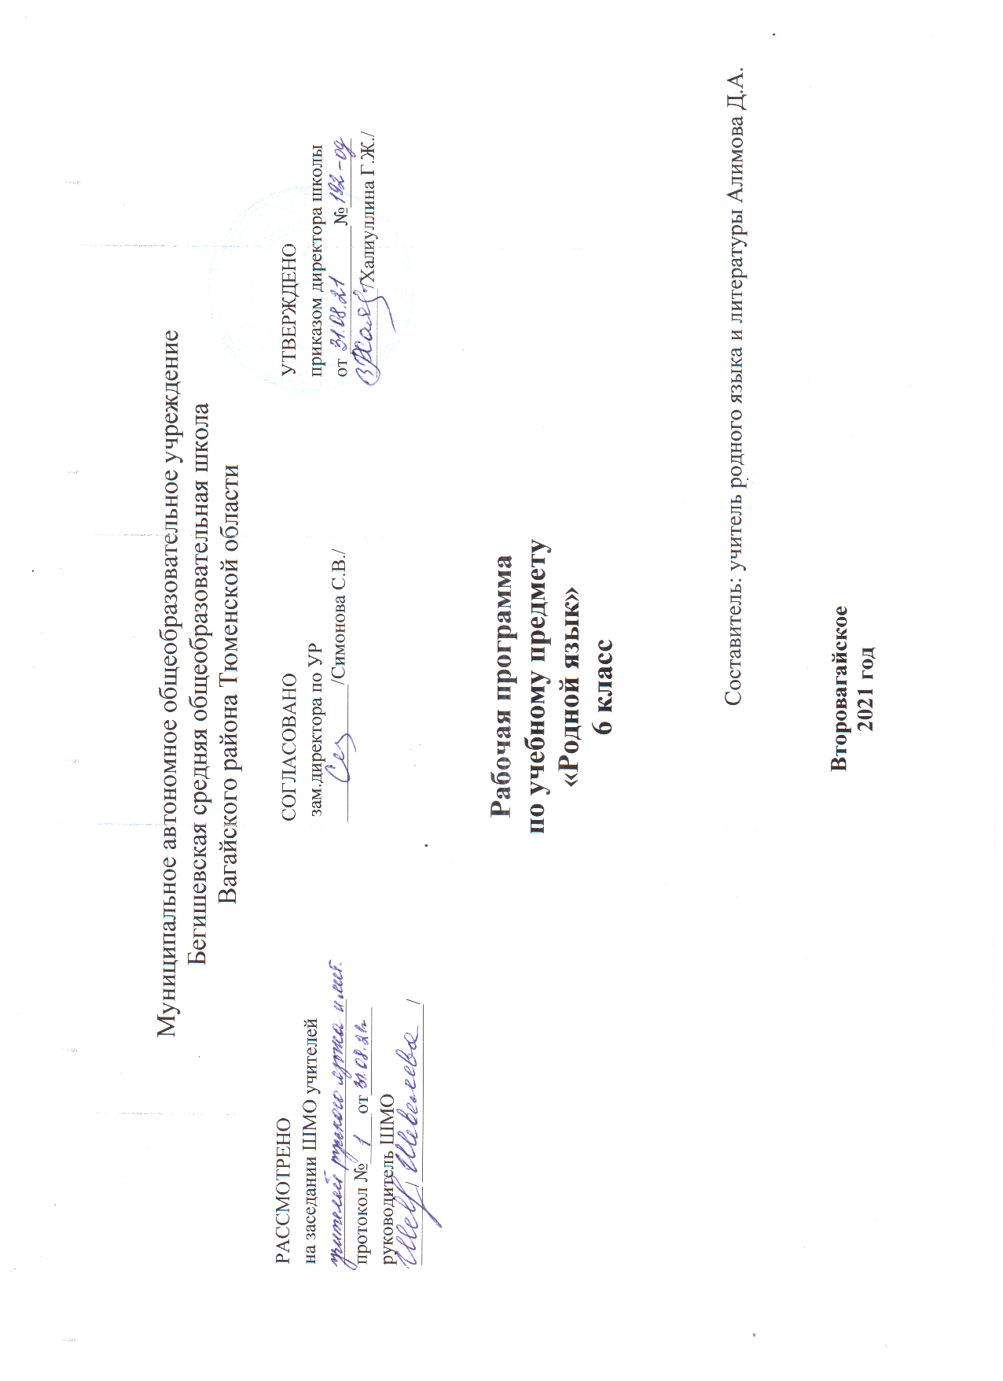

ПЛАНИРУЕМЫЕ РЕЗУЛЬТАТЫ ОСВОЕНИЯ УЧЕБНОГО ПРЕДМЕТА
Личностные результаты:
1) воспитание российской гражданской идентичности: патриотизм, уважение к Отечеству, прошлое и настоящее многонационального народа России; осознание своей этнической принадлежности, знание истории, языка, культуры своего народа, своего края, основ культурного наследия народов России и человечества; усвоение гуманистических, демократических и традиционных ценностей многонационального российского общества; воспитание чувства ответственности и долга перед Родиной;
2) формирование ответственного отношения к учению, готовности и способности обучающихся к саморазвитию и самообразованию на основе мотивации к обучению и познанию, осознанному выбору и построению дальнейшей индивидуальной траектории образования на базе ориентировки в мире профессий и профессиональных предпочтений, с учетом устойчивых познавательных интересов, а также на основе формирования уважительного отношения к труду, развития опыта участия в социально значимом труде;
3) формирование целостного мировоззрения, соответствующего современному уровню развития науки и общественной практики, учитывающего социальное, культурное, языковое, духовное многообразие современного мира;
4) формирование осознанного, уважительного и доброжелательного отношения к другому человеку, его мнению, мировоззрению, культуре, языку, вере, гражданской позиции, к истории, культуре, религии, традициям, языкам, ценностям народов России и народов мира; готовности и способности вести диалог с другими людьми и достигать в нем взаимопонимания;
5) освоение социальных норм, правил поведения, ролей и форм социальной жизни в группах и сообществах, включая взрослые и социальные сообщества; участие в школьном самоуправлении и общественной жизни в пределах возрастных компетенций с учетом региональных, этнокультурных, социальных и экономических особенностей;
6) развитие морального сознания и компетентности в решении моральных проблем на основе личностного выбора, формирование нравственных чувств и нравственного поведения, осознанного и ответственного отношения к собственным поступкам;
7) формирование коммуникативной компетентности в общении и сотрудничестве со сверстниками, детьми старшего и младшего возраста, взрослыми в процессе образовательной, общественно полезной, учебно-исследовательской, творческой и других видов деятельности;
8) формирование ценности здорового и безопасного образа жизни; усвоение правил индивидуального и коллективного безопасного поведения в чрезвычайных ситуациях, угрожающих жизни и здоровью людей, правил поведения на транспорте и на дорогах;
9) формирование основ экологической культуры соответствующей современному уровню экологического мышления, развитие опыта экологически ориентированной рефлексивно-оценочной и практической деятельности в жизненных ситуациях;
10) осознание значения семьи в жизни человека и общества, принятие ценности семейной жизни, уважительное и заботливое отношение к членам своей семьи;
11) развитие эстетического сознания через освоение художественного наследия народов России и мира, творческой деятельности эстетического характера.
Метапредметные результаты:
1) умение самостоятельно определять цели своего обучения, ставить и формулировать для себя новые задачи в учебе и познавательной деятельности, развивать мотивы и интересы своей познавательной деятельности;
2) умение самостоятельно планировать пути достижения целей, в том числе альтернативные, осознанно выбирать наиболее эффективные способы решения учебных и познавательных задач;
3) умение соотносить свои действия с планируемыми результатами, осуществлять контроль своей деятельности в процессе достижения результата, определять способы действий в рамках предложенных условий и требований, корректировать свои действия в соответствии с изменяющейся ситуацией;
4) умение оценивать правильность выполнения учебной задачи, собственные возможности ее решения;
5) владение основами самоконтроля, самооценки, принятия решений и осуществления осознанного выбора в учебной и познавательной деятельности;
6) умение определять понятия, создавать обобщения, устанавливать аналогии, классифицировать, самостоятельно выбирать основания и критерии для классификации, устанавливать причинно-следственные связи, строить логическое рассуждение, умозаключение (индуктивное, дедуктивное и по аналогии) и делать выводы;
7) умение создавать, применять и преобразовывать знаки и символы, модели и схемы для решения учебных и познавательных задач;
8) смысловое чтение;
9) умение организовывать учебное сотрудничество и совместную деятельность с учителем и сверстниками; работать индивидуально и в группе; находить общее решение и разрешать конфликты на основе согласования позиций и учета интересов; формулировать, аргументировать и отстаивать свое мнение;
10) умение осознанно использовать речевые средства в соответствии с задачей коммуникации для выражения своих чувств, мыслей и потребностей; планирования и регуляции своей деятельности; владение устной и письменной речью, монологической контекстной речью;
11) формирование и развитие компетентности в области использования информационно-коммуникационных технологий (далее - ИКТ компетенции); развитие мотивации к овладению культурой активного пользования словарями и другими поисковыми системами;
12) формирование и развитие экологического мышления, умение применять его в познавательной, коммуникативной, социальной практике и профессиональной ориентации.
Предметные результаты:
1) совершенствование видов речевой деятельности (аудирования, чтения, говорения и письма), обеспечивающих эффективное взаимодействие с окружающими людьми в ситуациях формального и неформального межличностного и межкультурного общения;
2) понимание определяющей роли языка в развитии интеллектуальных и творческих способностей личности в процессе образования и самообразования;
3) использование коммуникативно-эстетических возможностей родного языка;
4) расширение и систематизацию научных знаний о родном языке; осознание взаимосвязи его уровней и единиц; освоение базовых понятий лингвистики, основных единиц и грамматических категорий родного языка;
5) формирование навыков проведения различных видов анализа слова (фонетического, морфемного,
словообразовательного, лексического, морфологического), синтаксического анализа словосочетания и предложения, а также многоаспектного анализа текста;
6) обогащение активного и потенциального словарного запаса, расширение объема используемых в речи грамматических средств для свободного выражения мыслей и чувств на родном языке адекватно ситуации и стилю общения;
7) овладение основными стилистическими ресурсами лексики и фразеологии родного языка, основными нормами родного языка (орфоэпическими, лексическими, грамматическими, орфографическими, пунктуационными), нормами речевого этикета; приобретение опыта их использования в речевой практике при создании устных и письменных высказываний; стремление к речевому самосовершенствованию;
8) формирование ответственности за языковую культуру как общечеловеческую ценность.
Речь и речевое общение
Учащийся 5-9 класса научится:
• использовать различные виды монолога (повествование, описание, рассуждение; сочетание разных видов монолога) в различных ситуациях общения;
• использовать различные виды диалога в ситуациях формального и неформального, межличностного и межкультурного общения;
• соблюдать нормы речевого поведения в типичных ситуациях общения;
• оценивать образцы устной монологической и диалогической речи с точки зрения соответствия ситуации речевого общения, достижения коммуникативных целей речевого взаимодействия, уместности использованных языковых средств;
• предупреждать коммуникативные неудачи в процессе речевого общения.
Учащийся получит возможность научиться:
• выступать перед аудиторией с небольшим докладом; публично представлять проект, реферат; публично защищать свою позицию;
• участвовать в коллективном обсуждении проблем, аргументировать собственную позицию, доказывать её, убеждать;
• понимать основные причины коммуникативных неудач и объяснять их.
Речевая деятельность. Аудирование
Учащийся 5-9класса научится:
• различным видам аудирования (с полным пониманием аудиотекста, с пониманием основного содержания, с выборочным извлечением информации); передавать содержание аудиотекста в соответствии с заданной коммуникативной задачей в устной форме;
• понимать и формулировать в устной форме тему, коммуникативную задачу, основную мысль, логику изложения учебно-научного, публицистического, официально-делового, художественного аудиотекстов, распознавать в них основную и дополнительную информацию, комментировать её в устной форме;
Обучающийся получит возможность научиться:
• понимать явную и скрытую (подтекстовую) информацию публицистического текста (в том числе в СМИ), анализировать и комментировать её в устной форме.
Чтение
Учащийся 7-9класса научится:
• понимать содержание прочитанных учебно-научных, публицистических (информационных и аналитических, художественно-публицистического жанров), художественных текстов и воспроизводить их в устной форме в соответствии с ситуацией общения, а также в форме ученического изложения (подробного, выборочного, сжатого), в форме плана, тезисов (в устной и письменной форме);
• использовать практические умения ознакомительного, изучающего, просмотрового способов (видов) чтения в соответствии с поставленной коммуникативной задачей;
• передавать схематически представленную информацию в виде связного текста;
• использовать приёмы работы с учебной книгой, справочниками и другими информационными источниками, включая СМИ и ресурсы Интернета;
• отбирать и систематизировать материал на определённую тему, анализировать отобранную информацию и интерпретировать её в соответствии с поставленной коммуникативной задачей.
Учащийся 9 класса получит возможность научиться:
• понимать, анализировать, оценивать явную и скрытую (подтекстовую) информацию в прочитанных текстах разной функционально-стилевой и жанровой принадлежности;
• извлекать информацию по заданной проблеме (включая противоположные точки зрения на её решение) из различных источников (учебно-научных текстов, текстов СМИ, в том числе представленных в электронном виде на различных информационных носителях, официально-деловых текстов), высказывать собственную точку зрения на решение проблемы.
Говорение
Учащийся научится:
• создавать устные монологические и диалогические высказывания (в том числе оценочного характера) на актуальные социально-культурные, нравственно-этические, бытовые, учебные темы (в том числе лингвистические, а также темы, связанные с содержанием других изучаемых учебных предметов) разной коммуникативной направленности в соответствии с целями и ситуацией общения (сообщение, небольшой доклад в ситуации учебно-научного общения, бытовой рассказ о событии, история, участие в беседе, споре);
• обсуждать и чётко формулировать цели, план совместной групповой учебной деятельности, распределение частей работы;
• извлекать из различных источников, систематизировать и анализировать материал на определённую тему и передавать его в устной форме с учётом заданных условий общения;
• соблюдать в практике устного речевого общения основные орфоэпические, лексические, грамматические нормы современного татарского литературного языка; стилистически корректно использовать лексику и фразеологию, правила речевого этикета.
Учащийся получит возможность научиться:
• создавать устные монологические и диалогические высказывания различных типов и жанров в учебно-научной (на материале изучаемых учебных дисциплин), социально-культурной и деловой сферах общения;
• выступать перед аудиторией с докладом; публично защищать проект, реферат;
• анализировать и оценивать речевые высказывания с точки зрения их успешности в достижении прогнозируемого результата.
Письмо
Обучающийся научится:
• создавать письменные монологические высказывания разной коммуникативной направленности с учётом целей и ситуации общения (ученическое сочинение на социально-культурные, нравственно-этические, бытовые и учебные темы, рассказ о событии, тезисы, неофициальное письмо, отзыв, расписка, доверенность, заявление);
• излагать содержание прослушанного или прочитанного текста (подробно, сжато, выборочно) в форме ученического изложения, а также тезисов, плана;
• соблюдать в практике письма основные лексические, грамматические, орфографические и пунктуационные нормы татарского литературного языка; стилистически корректно использовать лексику и фразеологию.
Учащийся 9 класса получит возможность научиться:
• писать рецензии, рефераты;
• составлять аннотации, тезисы выступления, конспекты;
• писать резюме, деловые письма, объявления с учётом внеязыковых требований, предъявляемых к ним, и в соответствии со спецификой употребления языковых средств.
Текст
Учащийся научится:
• анализировать и характеризовать тексты различных типов речи, стилей, жанров с точки зрения смыслового содержания и структуры, а также требований, предъявляемых к тексту как речевому произведению;
• осуществлять информационную переработку текста, передавая его содержание в виде плана (простого, сложного), тезисов, схемы, таблицы и т. п.;
• создавать и редактировать собственные тексты различных типов речи, стилей, жанров с учётом требований к построению связного текста.
Учащийся 9 класса получит возможность научиться:
• создавать в устной и письменной форме учебно-научные тексты с учётом внеязыковых требований, предъявляемых к ним, и в соответствии со спецификой употребления в них языковых средств.
Функциональные разновидности языка
Учащийся 9класса научится:
• владеть практическими умениями различать тексты разговорного характера, научные, публицистические, официально-деловые, тексты художественной литературы (экстралингвистические особенности, лингвистические особенности на уровне употребления лексических средств, типичных синтаксических конструкций);
• различать и анализировать тексты разных жанров,
• создавать устные и письменные высказывания разных стилей, жанров и типов речи;
• оценивать чужие и собственные речевые высказывания разной функциональной направленности с точки зрения соответствия их коммуникативным требованиям и языковой правильности;
• исправлять речевые недостатки, редактировать текст;
• выступать перед аудиторией сверстников с небольшими информационными сообщениями, сообщением и небольшим докладом на учебно-научную тему.
Учащийся 8-9 класса получит возможность научиться:
• различать и анализировать тексты разговорного характера, научные, публицистические, официально-деловые, тексты художественной литературы с точки зрения специфики использования в них лексических, морфологических, синтаксических средств;
• создавать тексты различных функциональных стилей и жанров, участвовать в дискуссиях на учебно-научные темы; составлять резюме, деловое письмо, объявление в официально-деловом стиле; готовить выступление, информационную заметку, сочинение-рассуждение в публицистическом стиле; принимать участие в беседах, разговорах, спорах в бытовой сфере общения, соблюдая нормы речевого поведения; создавать бытовые рассказы, истории, писать дружеские письма с учётом внеязыковых требований, предъявляемых к ним, и в соответствии со спецификой употребления языковых средств;
• анализировать образцы публичной речи с точки зрения её композиции, аргументации, языкового оформления, достижения поставленных коммуникативных задач;
• выступать перед аудиторией сверстников с небольшой протокольно-этикетной, развлекательной, убеждающей речью.
Общие сведения о языке
Учащийся 5-9 класса научится:
• характеризовать основные социальные функции татарского языка в России и мире, место татарского языка среди тюркских языков
• определять различия между литературным языком и диалектами, просторечием, профессиональными разновидностями языка, жаргоном и характеризовать эти различия;
• оценивать использование основных изобразительных средств языка.
Учащийся 8-9 класса получит возможность научиться:
• характеризовать вклад выдающихся лингвистов в развитие татарского языка.
Фонетика и орфоэпия. Графика
Учащийся 5-9 класса научится:
• проводить фонетический анализ слова;
• соблюдать основные орфоэпические правила современного татарского литературного языка;
• извлекать необходимую информацию из орфоэпических словарей и справочников; использовать её в различных видах деятельности.
Учащийся 5-9 класса получит возможность научиться:
• опознавать основные выразительные средства фонетики (звукопись);
• выразительно читать прозаические и поэтические тексты;
• извлекать необходимую информацию из мультимедийных орфоэпических словарей и справочников; использовать её в различных видах деятельности.
Морфемика и словообразование
Учащийся 5-9 класса научится:
• делить слова на морфемы на основе смыслового, грамматического и словообразовательного анализа слова;
• различать изученные способы словообразования;
• анализировать и самостоятельно составлять словообразовательные пары и словообразовательные цепочки слов;
• применять знания и умения по морфемике и словообразованию в практике правописания, а также при проведении грамматического и лексического анализа слов.
Учащийся получит возможность научиться:
• характеризовать словообразовательные цепочки и словообразовательные гнёзда, устанавливая смысловую и структурную связь однокоренных слов;
• опознавать основные выразительные средства словообразования в художественной речи и оценивать их;
• извлекать необходимую информацию из морфемных, словообразовательных и этимологических словарей и справочников, в том числе мультимедийных;
• использовать этимологическую справку для объяснения правописания и лексического значения слова.
Лексикология и фразеология
Учащийся 5-9 класса научится:
• проводить лексический анализ слова, характеризуя лексическое значение, принадлежность слова к группе однозначных или многозначных слов, указывая прямое и переносное значение слова, принадлежность слова к активной или пассивной лексике, а также указывая сферу употребления и стилистическую окраску слова;
• группировать слова по тематическим группам;
• подбирать к словам синонимы, антонимы;
• опознавать фразеологические обороты;
• соблюдать лексические нормы в устных и письменных высказываниях;
• использовать лексическую синонимию как средство исправления неоправданного повтора в речи и как средство связи предложений в тексте;
• пользоваться различными видами лексических словарей (толковым словарём, словарём синонимов, антонимов, фразеологическим словарём и др.) и использовать полученную информацию в различных видах деятельности.
Учащийся 5-9 получит возможность научиться:
• объяснять общие принципы классификации словарного состава татарского языка;
• аргументировать различие лексического и грамматического значений слова;
• опознавать омонимы;
• оценивать собственную и чужую речь с точки зрения точного, уместного и выразительного словоупотребления;
• извлекать необходимую информацию из лексических словарей разного типа (толкового словаря, словарей синонимов, антонимов, устаревших слов, иностранных слов, фразеологического словаря и др.) и справочников, в том числе мультимедийных; использовать эту информацию в различных видах деятельности.

2.СОДЕРЖАНИЕ УЧЕБНОГО ПРЕДМЕТА
6 класс
Повторение пройденного в 5 классе. Главные и второстепенные члены предложения.
Словообразование. Части речи.
Морфология. Понятие о частях речи. Имя существительное. Собственные и нарицательные имена существительные. Имена существительные единственного и множественного числа. Изменение имен существительных по падежам. Изменение имен существительных по падежам. Изменение имен сущ.по лицам. Образование имен существительных. Употребление имен существительных в предложении. Морфологический анализ существительного. Повторение по разделу «Имена существительное».
Имя прилагательное. Степени сравнения прилагательных. Образование имен прилагательных.
Имена прилагательные. Употребление имен прилагательных в предложении.
Морфологический анализ имен прилагательных. Повторение по разделу «Имена прилагательные».
Имя числительное. Образование имен числительных. Разряды числительных. Порядковые числительные. Разделительные числительные. Приблизительные и собирательные числительные. Употребление имен числительных в предложении. Морфологический анализ имен числительных.
Понятие о наречии. Разряды наречии. Употребление наречии в предложении. Степени сравнения наречии. Морфологический анализ наречии.
Местоимение. Личные местоимения. Указательные местоимения. Определительные местоимения. Вопросительные местоимения. Отрицательные местоимения. Неопределенные местоимения. Притяжательные местоимения. Употребление местоимений в предложении. Морфологический анализ местоимений. Повторение по разделу «Местоимение».

Тематическое планирование
Номер урока | Тема урока/количество часов
1 | Язык-важнейшее средство общения между людьми/1ч.
2 | Повторение темы «Фонетика» /1ч.
3 | Повторение темы «Словообразование». /1ч.
4 | Повторение лексики. /1ч.
5 | Входная контрольная работа. Диктант. /1ч.
6 | Р.р. Сочинение "Золотая осень". /1ч.
7 | Понятие о частях речи. Имя существительное. /1ч.
8 | Собственные и нарицательные имена существительные. Формы единственного и множественного числа имён существительных. /1ч.
9 | Склонение имён существительных по лицам и падежам./1ч.
10 | Падежные окончания существительных. Образование имён существительных./1ч.
11 | Морфологический разбор существительных. /1ч.
12 | Повторение имени существительного. Р/р. «Осенние каникулы»/1ч.
13 | Имя существительное. Тест. /1ч.
14 | Понятие о имени прилагательном. Образование имён прилагательных. /1ч.
15 | Степени сравнения имён прилагательных./1ч.
16 | Переход имён прилагательных в имена существительные./1ч.
17 | Диктант по теме «Имя прилагательное» /1ч.
18 | Понятие об имени числительном. /1ч.
19 | Переход имён числительных в имена существительные. /1ч.
20 | Образование имён числительных.  Арабские и римские цифры. /1ч.
21 | Сжатое изложение. /1ч.
22 | Виды имён числительных. /1ч.
23 | Повторение имени числительного. Урок - игра: "В стране имён числительных". /1ч.
24 | Понятие о наречии.  Образование наречий. /1ч.
25 | Виды наречий по значению. Наречия по способу образования. /4ч.
26 | Диктант по теме: «Наречие» /1ч.
27 | Понятие о местоимении. /1ч.
28 | Образование местоимений./1ч.
29 | Морфологический разбор местоимений. /1ч.
30 | Понятие о глаголе.  Образование глаголов. /1ч.
31 | Личные глаголы. Глаголы повелительного наклонения/1ч.
32 | Р.р. Сочинение по картине. Юрий Ананьев "Фронтовая песня"/1ч.
33 | Повторение глагола. /1ч.
34 | Проект по теме «Морфология» /1ч.
Итого: 34 часа

